TRƯỜNG MẦM NON 2 TỔ CHỨC KHÁM SỨC KHỎE

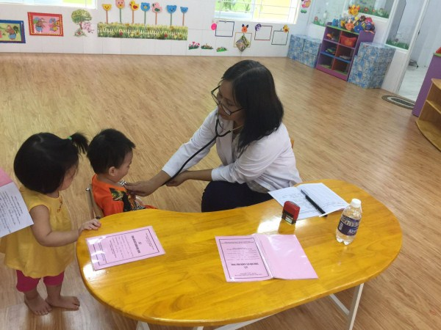
Đại hội Cha mẹ học sinh

